Неделя 1  
Метод Виженера  
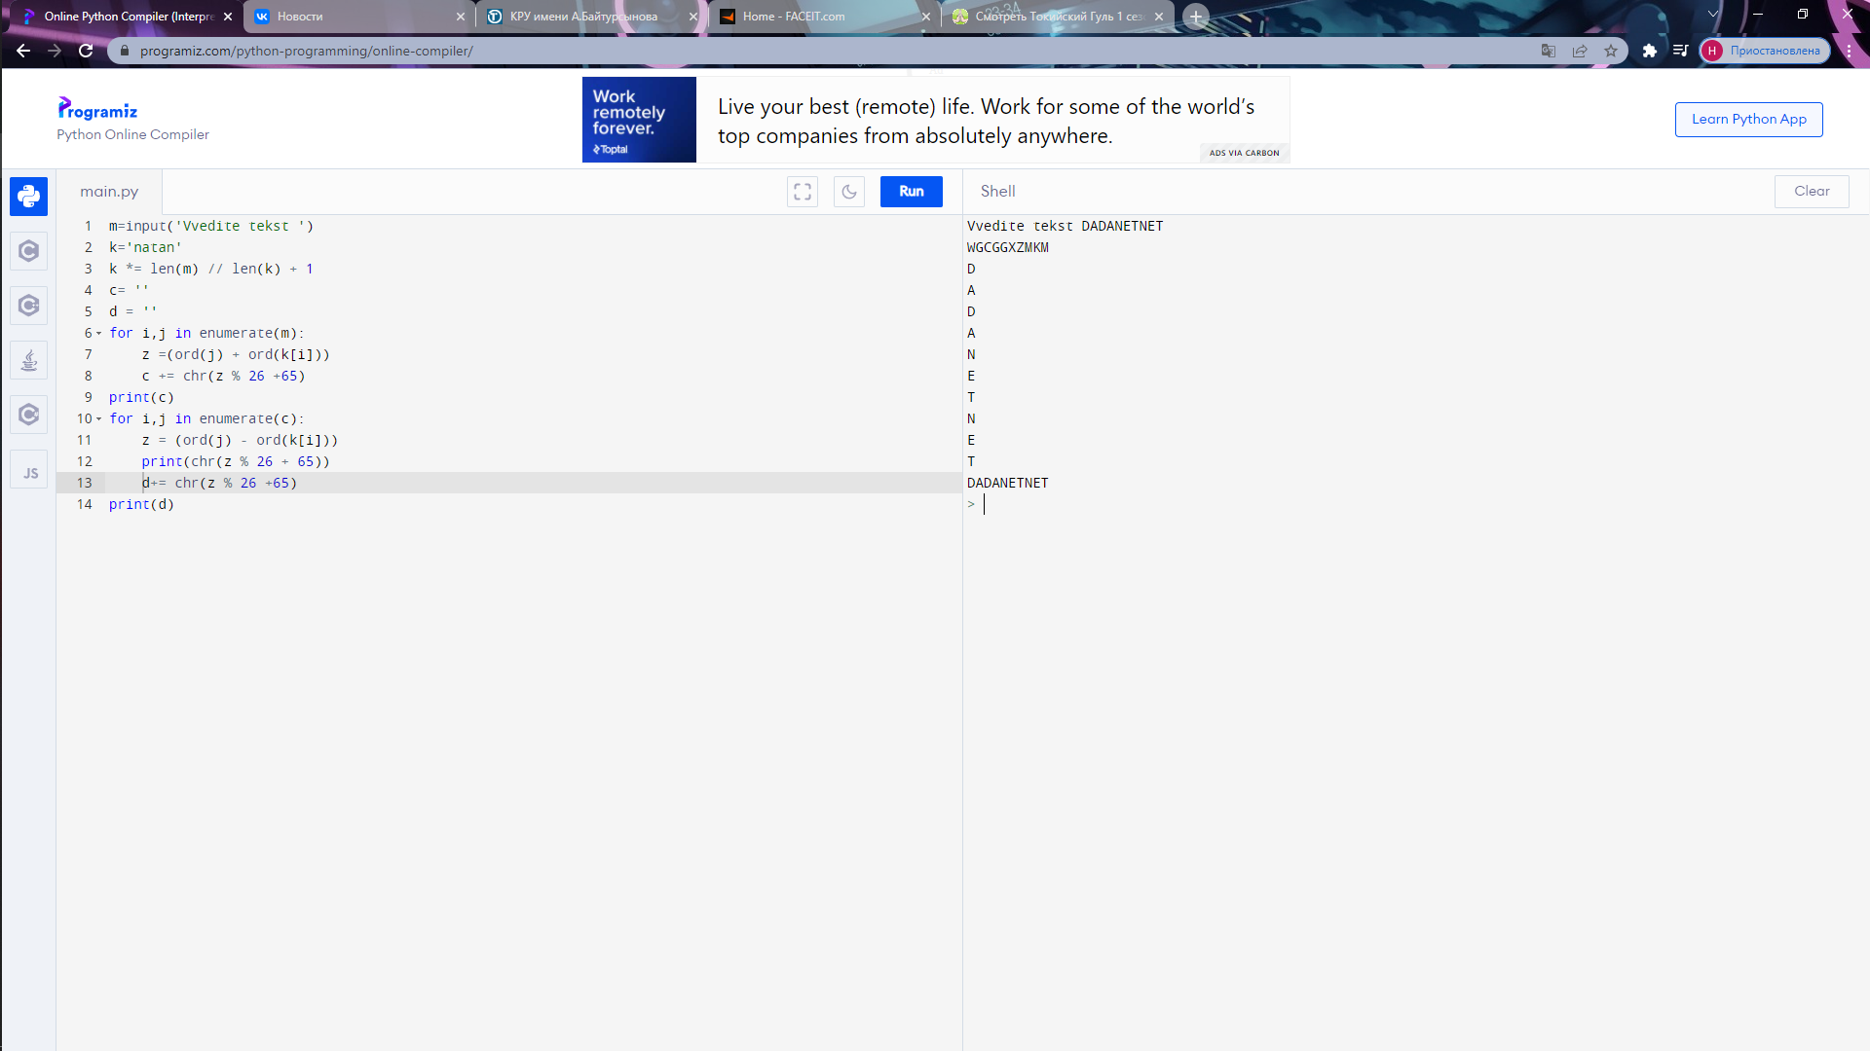  
  
Неделя 2  
Метод Виженера с вводимым ключом  
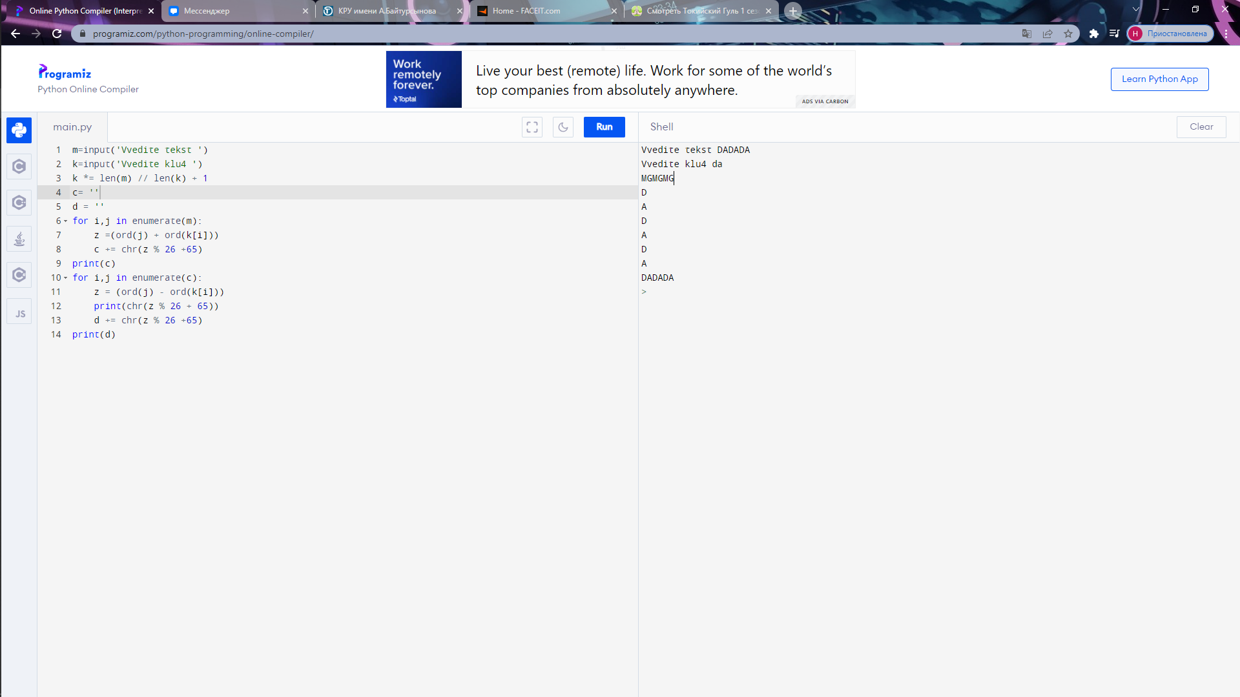  
  
  
  
  
Неделя 3  
Метод Гаммирования с аддитивным датчиком

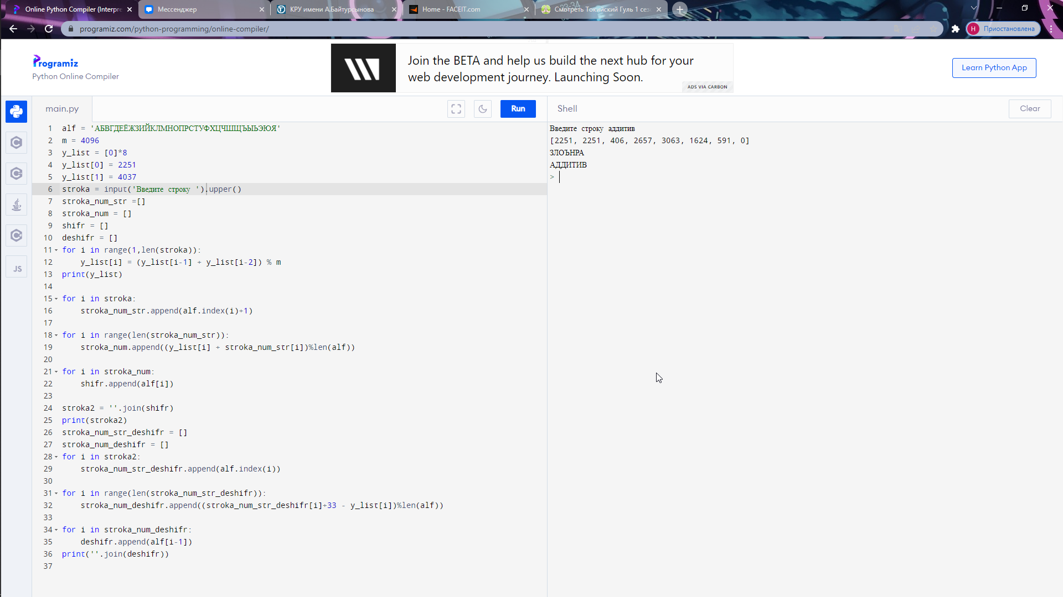

Неделя 4  
Блок  
